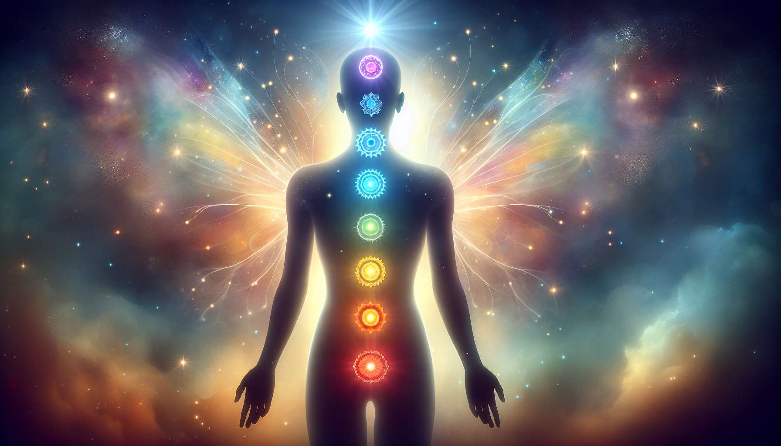

L'attivazione e l'allineamento dei chakra sono passaggi fondamentali nel processo di guarigione angelica. I chakra sono i nostri principali centri energetici, situati lungo la colonna vertebrale, che regolano la circolazione della forza vitale in tutto il nostro essere. Quando sono aperti ed equilibrati, ci sentiamo in armonia, pieni di vitalità e connessi alla nostra saggezza interiore. Al contrario, quando sono bloccati o squilibrati, possiamo avvertire sintomi fisici, emotivi e mentali che ostacolano il nostro benessere.  
  
Il ruolo del praticante di Guarigione Angelica è aiutare il cliente a ripristinare l'allineamento naturale dei suoi chakra, canalizzando le energie di guarigione degli angeli. Ogni chakra vibra a una frequenza specifica ed è associato a un colore, un suono, un elemento e qualità archetipe. Collegandosi a queste diverse chiavi vibrazionali, il praticante può attivare e riequilibrare in profondità ogni centro energetico.  
  
La visualizzazione è uno strumento potente per l'attivazione dei chakra. Il praticante può immaginare una sfera luminosa del corrispondente colore che si illumina nella posizione di ogni chakra, dal rosso brillante alla base della colonna fino al viola brillante alla sommità della testa. Concentrandosi su ogni centro uno alla volta, visualizza la luce che si intensifica e il chakra che si apre come un fiore di loto sbocciato, liberando tutto il suo potenziale.  
  
I suoni sacri sono anche molto efficaci per attivare i chakra. Ogni centro vibra a una nota specifica che, quando è cantata o emessa con una ciotola tibetana, crea una risonanza armonica che dissolve i blocchi e ripristina l'equilibrio. Il praticante può intonare le vocali sacre (A, E, I, O, U) dirigendo il suono verso ogni chakra, o utilizzare un diapason accordato sulla frequenza di ogni centro. Mantra sanscriti come "Lam", "Vam", "Ram", "Yam", "Ham", "Om" sono anche molto potenti per risvegliare la consapevolezza di ogni chakra.  
  
L'imposizione delle mani è un'altra tecnica chiave per attivare i chakra. Il praticante può posizionare le sue mani direttamente sopra o sopra ogni centro energetico, visualizzando la luce angelica che scorre attraverso di lui per rivitalizzare ed equilibrare il chakra. Può anche eseguire movimenti circolari in senso orario per stimolare la rotazione armoniosa del vortice energetico. I cristalli posizionati su ogni chakra possono amplificare la trasmissione delle energie di guarigione.  
  
Una volta attivati i chakra, è importante allinearli per permettere all'energia di circolare liberamente dalla base alla sommità dell'essere. Il praticante può visualizzare un tubo di luce bianca che attraversa verticalmente i chakra, come un pilastro luminoso che collega la terra al cielo. Concentrandosi su questo canale centrale, invita ogni centro a regolarsi perfettamente sull'asse, come le perle di una collana infilate su un filo di seta. Esercizi di respirazione consapevole, visualizzando l'energia che sale e scende lungo la colonna vertebrale, rafforzano questo allineamento.  
  
L'armonizzazione dei chakra passa anche attraverso l'equilibrio delle polarità maschili e femminili. I chakra dispari (1°, 3°, 5°, 7°) vibrano con un'energia più maschile, yang, rivolta verso l'esterno, mentre i chakra pari (2°, 4°, 6°) esprimono più un'energia femminile, yin, rivolta verso l'interno. Riequilibrando queste due forze complementari, il praticante permette al cliente di dispiegare pienamente il suo potenziale creativo e recettivo, in un armonioso matrimonio tra dare e ricevere.  
  
Oltre alle tecniche, l'attivazione e l'allineamento dei chakra richiedono una grande finezza di percezione e di ascolto. Ogni chakra riflette un aspetto del nostro essere più profondo, con le sue forze e le sue vulnerabilità. Collegandosi con rispetto e compassione a ogni centro, il praticante crea uno spazio sacro in cui le ombre possono essere accolte e trascese nella luce. Gli angeli sono preziosi guide in questo processo, portando la loro visione elevata e il loro amore incondizionato per aiutarci a rivelarci in tutte le nostre dimensioni.  
  
L'attivazione e l'allineamento dei chakra è un percorso di risveglio progressivo, che richiede pazienza e impegno. Di sessione in sessione, i centri si aprono sempre di più, i blocchi si dissolvono, l'energia circola con fluidità. Il cliente si sente sempre più vivo, connesso alla sua essenza, libero di esprimere i suoi doni unici al mondo. È tutto il suo essere che si illumina, irradiando la gioia e la pienezza dell'anima risvegliata.  
  
Come praticanti di Guarigione Angelica, abbiamo l'immenso privilegio di accompagnare questo processo sacro. Affinando il nostro allineamento e coltivando l'umiltà del cuore, diventiamo sempre più puri come canali per le energie di guarigione. Ogni cura è un'offerta d'amore, un tributo alla perfezione che abita ogni essere. Possano gli angeli continuare a guidarci su questo cammino di grazia, per il bene supremo di tutti!  
  
Punti da ricordare:  
  
- I chakra sono i nostri principali centri energetici che regolano la circolazione della forza vitale. Il loro equilibrio è essenziale per il nostro benessere fisico, emotivo e mentale.  
  
- Il praticante di Guarigione Angelica aiuta a ripristinare l'allineamento dei chakra canalizzando le energie di guarigione degli angeli. Ogni chakra è associato a un colore, un suono, un elemento e qualità archetipe.  
  
- La visualizzazione, i suoni sacri (vocali, mantra, ciotole tibetane, diapason) e l'imposizione delle mani sono strumenti potenti per attivare i chakra. I cristalli possono amplificare la trasmissione di energia.  
  
- L'allineamento dei chakra avviene attraverso la visualizzazione di un tubo di luce bianca verticale che li attraversa, come un pilastro che collega la terra al cielo. La respirazione consapevole rafforza questo allineamento.  
  
- L'armonizzazione dei chakra implica l'equilibrio delle polarità maschile (chakra dispari) e femminile (chakra pari), permettendo di dispiegare pienamente il proprio potenziale creativo e recettivo.  
  
- L'attivazione e l'allineamento dei chakra richiedono una grande finezza di percezione, ascolto e compassione da parte del praticante, creando un sacro spazio di guarigione.  
  
- È un percorso di risveglio progressivo che, di sessione in sessione, dissolve i blocchi, permettendo all'energia di circolare con fluidità e all'essere di irradiare la gioia e la pienezza dell'anima risvegliata.  
  
- Affinando il proprio allineamento e coltivando l'umiltà del cuore, i praticanti diventano puri canali per le energie di guarigione, guidati dagli angeli.